**Database System**

**Operation**

**Privilege**

**Access Method**

**Brand**

**Browser**

**API**

**Native Tool**

**Device**

**Add**

**Edit**

**Regular User**

**Admin User**

**Internet Explorer**

**Mozilla Firefox**

**Apple Safari**

**◾ Test case 1**

**◾ Test case 2**

**◾ Test case 3**

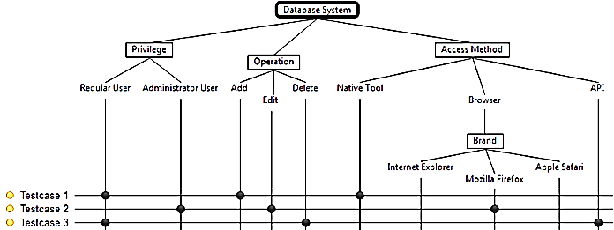

**Получение информации/**

**запуск таймера**

**Создано**

**Оплачено**

**Оплата**

**Печать/**

**Формирование билета**

**Обилечен**

**Исполь-**

**зован**

**Отменено**

**Пользовате-лем**

**Аннулиро-вано/**

**не опла-**

**чено**

**Отмена**

**Отмена/**

**Возврат денег**

**Отмена/**

**Возврат билета**

**Предъявление билета**

**Истечение срока внесения оплаты**

**Ddddddd**

**ddddddddpppp**

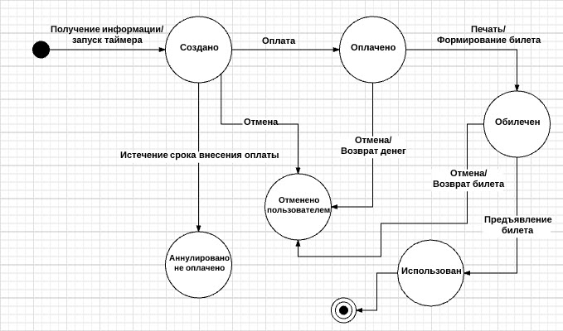

**Ddddddd ppppp**

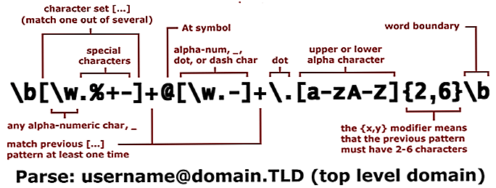

**аыаыаыаыа**

**\b[\w.%+-]+@[\w.-]+\.[a-zA-Z]{2,6}\b**

**Parse: username@domain.TLD (TOP LEVEL DOMAIN)**

**special**

**characters**

**character set [...]**

**(match one out of several)**

**At symbol**

**alpha-num, _,**

**dot, or dash char**

**dot**

**upper or lower**

**alpha character**

**word boundary**

**any alpha-numeric char, _**

**match previous [...]**

**pattern at least one time**

**the {x,y} modifier means**

**that the previous pattern**

**must have 2-6 characters**

СТАТЬЯ

● Релевантные статьи

● Ресурсы

● Новые слова

Ссылки

Кто читает

● Студенты

● Преподаватели

● Любопытствующие

Материалы

● Книги

● Статьи

● Исследования

● Новости

Иллюстрации

● Wiki Source

● Image Source